МІНІСТЕРСТВО ОСВІТИ І НАУКИ УКРАЇНИ

Дніпровський національний університет
залізничного транспорту імені академіка В. Лазаряна

Кафедра «Комп'ютерні інформаційні технології»

Лабораторна робота №1
з дисципліни «Операційні Системи»

на тему: «Створення потоків і їх синхронізація в режимі користувача»

Виконав:
студент гр.ПЗ1911
Сафонов Д. Є.
Прийняв:
Анддрющенко В.О.

Дніпро, 2021
Тема. Створення потоків і їх синхронізація в режимі користувача.
Завдання. Розробити програму, яка створює два або більше потоки керування (системний виклик CreateThread), що отримують доступ до спільних ресурсів за принципом взаємовиключного доступу. Для синхронізації застосовувати системні структури CRITICAL_SECTION. Характеристики ресурсів і спосіб їх використання потоками відповідає індивідуальному завданню.
Варіант 11.
Характеристики ресурсу(3): Черга на основі масиву структурованих об’єктів фіксованого розміру.
Спосіб використання ресурсу(1): Потоки першого виду додають інформацію, потоки другого виду видаляють інформацію.
Текст програми. github
Результати виконання програми.
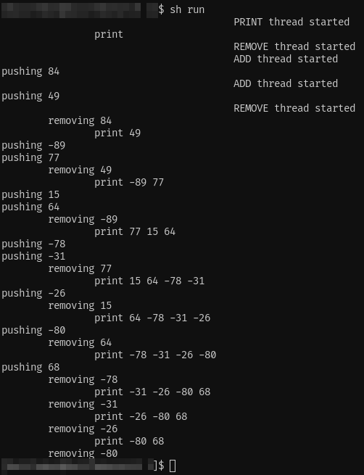Рисунок 1: З використанням критичної секції

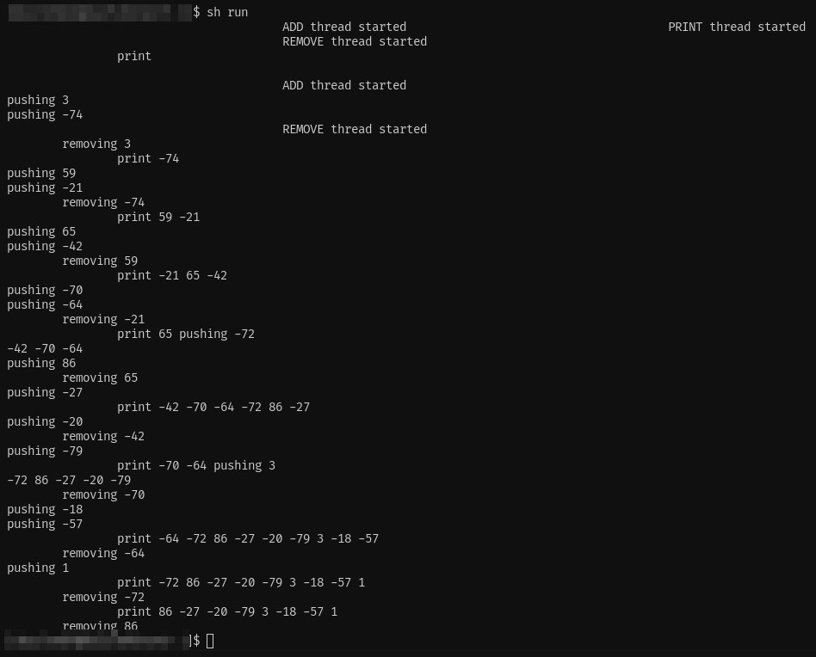Рисунок 2: Без використання критичної секції
Аналіз результатів та висновки.
У сучасному світі багатопотоковість програмного забезпечення є дуже важливим тому, що сучасні процесори мають багато фізичних ядер, а також по декілька потоків на кожне ядро(крім того операційні системи мають планувальники задач можуть розподіляти віртуальні потоки між фізичними, тож програмісту не треба про це турбуватися).
В наведеній програмі можна побачити, що без використання критичної секції декілька потоків можуть звертатися до об’єктів одночасно і таким чином коли один з потоків виконує складні маніпуляції над об'єктом інші потоки можуть користуватися цим потоком, коли він не е готовим.

